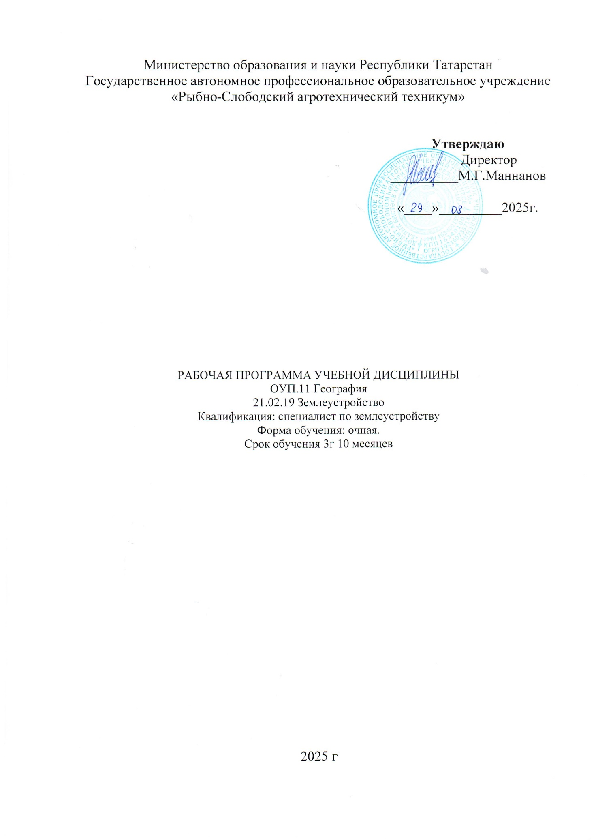

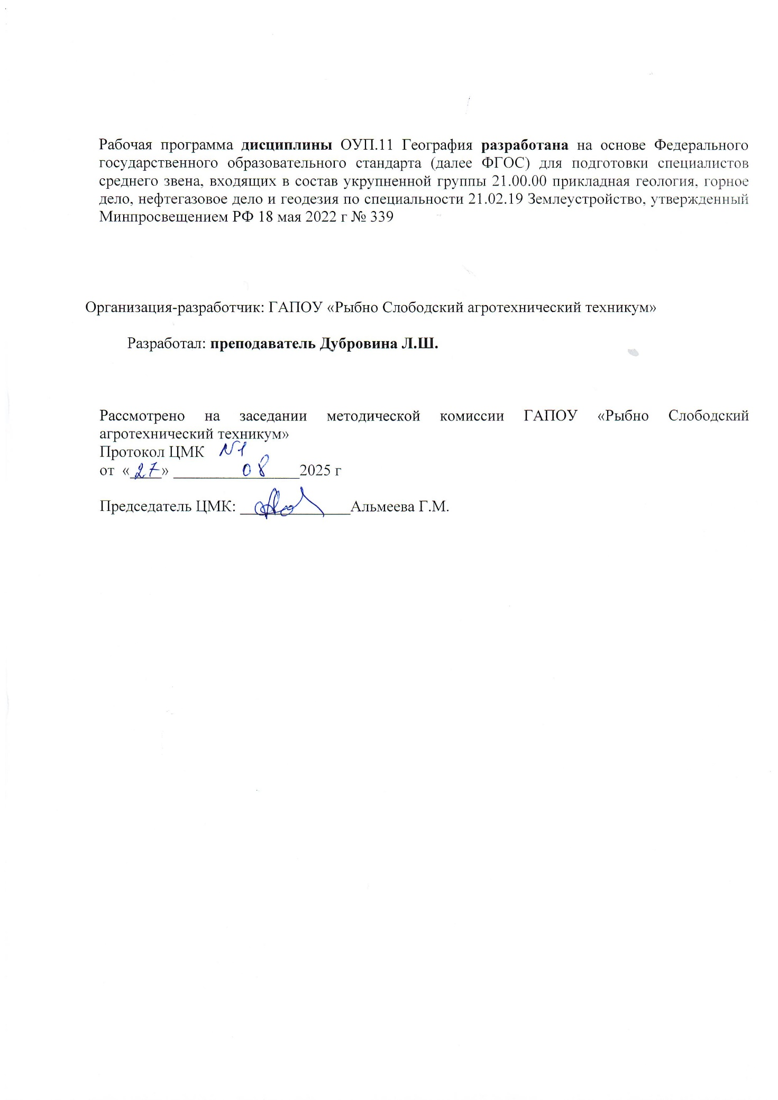

СОДЕРЖАНИЕ

1. ПАСПОРТ РАБОЧЕЙ ПРОГРАММЫ УЧЕБНОЙ ДИСЦИПЛИНЫ

2. СТРУКТУРА И СОДЕРЖАНИЕ УЧЕБНОЙ ДИСЦИПЛИНЫ

3. УСЛОВИЯ РЕАЛИЗАЦИИ ПРОГРАММЫ УЧЕБНОЙ ДИСЦИПЛИНЫ

4. КОНТРОЛЬ И ОЦЕНКА РЕЗУЛЬТАТОВ ОСВОЕНИЯ УЧЕБНОЙ ДИСЦИПЛИНЫ

5. ФОНДЫ ОЦЕНОЧНЫХ СРЕДСТВ ТЕХНОЛОГИЧЕСКОГО ПРОФИЛЯ ОБУЧЕНИЯ…………………………………………………………………………………….

1. ПАСПОРТ РАБОЧЕЙ ПРОГРАММЫ УЧЕБНОЙ ДИСЦИПЛИНЫ ГЕОГРАФИЯ
1.1. Место дисциплины в структуре основной образовательной программы:
Рабочая программа учебной дисциплины География является частью ППССЗ по специальности 21.02.19 Землеустройство, входящей в укрупненную группу специальностей 21.00.00 Прикладная геология, горное дело, нефтегазовое дело и геодезия. Программа предназначена для профессиональных образовательных организаций, реализующих образовательную программу среднего общего образования в пределах освоения ОПОП СПО на базе основного общего образования (ППССЗ).
1.2. Планируемые результаты освоения дисциплины:
Дисциплина является базовой и относится к общеобразовательному циклу.
Особое значение дисциплина имеет при формировании и развитии общих компетенций:
ОК 01. Выбирать способы решения задач профессиональной деятельности применительно к различным контекстам;
ОК 02. Использовать современные средства поиска, анализа и интерпретации информации, и информационные технологии для выполнения задач профессиональной деятельности;
ОК 03. Планировать и реализовывать собственное профессиональное и личностное развитие, предпринимательскую деятельность в профессиональной сфере, использовать знания по финансовой грамотности в различных жизненных ситуациях;
ОК 04. Эффективно взаимодействовать и работать в коллективе и команде;
ОК 05. Осуществлять устную и письменную коммуникацию на государственном языке Российской Федерации с учетом особенностей социального и культурного контекста;
ОК 06. Проявлять гражданско-патриотическую позицию, демонстрировать осознанное поведение на основе традиционных общечеловеческих ценностей, в том числе с учетом гармонизации межнациональных и межрелигиозных отношений, применять стандарты антикоррупционного поведения;
ОК 07. Содействовать сохранению окружающей среды, ресурсосбережению, применять знания об изменении климата, принципы бережливого производства, эффективно действовать в чрезвычайных ситуациях;
ОК 08. Использовать средства физической культуры для сохранения и укрепления здоровья в процессе профессиональной деятельности и поддержания необходимого уровня физической подготовленности;
ОК 09. Пользоваться профессиональной документацией на государственном и иностранном языках.
В рамках программы учебной дисциплины обучающимися осваиваются личностные, метапредметные и предметные результаты в соответствии с требованиями ФГОС среднего общего образования: личностные (ЛР), метапредметные (МР), предметные для базового уровня изучения (ПРб):

Коды результатов | Планируемые результаты освоения дисциплины включают
ЛР 04 | Сформированность мировоззрения, соответствующего современному уровню развития науки и общественной практики, основанного на диалоге культур, а также различных форм общественного сознания, осознание своего места в поликультурном мире
ЛР 07 | Навыки сотрудничества со сверстниками, детьми младшего возраста, взрослыми в образовательной, общественно полезной, учебно-исследовательской, проектной и других видах деятельности
ЛР 09 | Готовность и способность к образованию, в том числе самообразованию, на протяжении всей жизни; сознательное отношение к непрерывному образованию как условию успешной профессиональной и общественной деятельности
ЛР 13 | Осознанный выбор будущей профессии и возможностей реализации собственных жизненных планов; отношение к профессиональной деятельности как возможности участия в решении личных, общественных, государственных, общенациональных проблем
ЛР 14 | Сформированность экологического мышления, понимания влияния социально-экономических процессов на состояние природной и социальной среды; приобретение опыта эколого-направленной деятельности
МР 01 | Умение самостоятельно определять цели деятельности и составлять планы деятельности; самостоятельно осуществлять, контролировать и корректировать деятельность; использовать все возможные ресурсы для достижения поставленных целей и реализации планов деятельности; выбирать успешные стратегии в различных ситуациях
МР 02 | Умение продуктивно общаться и взаимодействовать в процессе совместной деятельности, учитывать позиции других участников деятельности, эффективно разрешать конфликты
МР 03 | Владение навыками познавательной, учебно-исследовательской и проектной деятельности, навыками разрешения проблем; способность и готовность к самостоятельному поиску методов решения практических задач, применению различных методов познания
МР 04 | Готовность и способность к самостоятельной информационно-познавательной деятельности, владение навыками получения необходимой информации из словарей разных типов, умение ориентироваться в различных источниках информации, критически оценивать и интерпретировать информацию, получаемую из различных источников
МР 05 | Умение использовать средства информационных и коммуникационных технологий (далее - ИКТ) в решении когнитивных, коммуникативных и организационных задач с соблюдением требований эргономики, техники безопасности, гигиены, ресурсосбережения, правовых и этических норм, норм информационной безопасности
МР 06 | Умение определять назначение и функции различных социальных институтов
МР 07. | Умение самостоятельно оценивать и принимать решения, определяющие стратегию поведения, с учетом гражданских и нравственных ценностей.
МР 08 | Владение языковыми средствами - умение ясно, логично и точно излагать свою точку зрения, использовать адекватные языковые средства
ПРб 01 | Сформированность системы комплексных социально ориентированных географических знаний о закономерностях развития природы, размещения населения и хозяйства, динамике и территориальных особенностях процессов, протекающих в географическом пространстве
ПРб 02 | Владение умениями проведения наблюдений за отдельными географическими объектами, процессами и явлениями, их изменениями в результате природных и антропогенных воздействий; владение умениями использовать карты разного содержания для выявления закономерностей и тенденций, получения нового географического знания о природных социально-экономических и экологических процессах и явлениях;
ПРб 03 | Владение умениями применять географические знания для объяснения и оценки разнообразных явлений и процессов, самостоятельного оценивания уровня безопасности окружающей среды, адаптации к изменению ее условий
ПРб 04 | Владение умениями географического анализа и интерпретации разнообразной информации;
ПРб 05 | Сформированность представлений и знаний об основных проблемах взаимодействия природы и общества, природных и социально- экономических аспектах экологических проблем.
ПРб 06 | Владение географическим мышлением для определения географических аспектов природных, социально-экономических и экологических процессов и проблем;
ПРб 07 | Владение представлениями о современной географической науке, ее участии в решении важнейших проблем человечества;

2. СТРУКТУРА И СОДЕРЖАНИЕ УЧЕБНОЙ ДИСЦИПЛИНЫ ГЕОГРАФИЯ

2.1. Объем учебной дисциплины и виды учебной работы

Вид учебной работы | Объем часов
Максимальная учебная нагрузка (всего) | 41
Обязательная аудиторная учебная нагрузка (всего) | 39
в том числе:
Лекции | 28
практические занятия | 11
Итоговая аттестация в форме дифференцированного зачета

2.2. Тематический план и содержание учебного предмета География
Наименование разделов и тем | Содержание учебного материала, лабораторные и практические работы, самостоятельная работа обучающихся, курсовая работа (проект) | Объем часов | Коды общих компетенций (указанных в разделе 1.2)  и личностных метапредметных, предметных результатов, формированию которых способствует элемент программы
1 | 2 | 3 | 4
Введение |  | 5 | ЛР 04, ЛР 09, ЛР 13, ЛР 14.  ПРб 01, ПРб 02, ПРб 04  ОК 01, ОК 02, ОК 04, ОК 05, ОК 06
 | Содержание учебного материала | 3
 | 1. География как наука. Ее роль и значение в системе наук. | 3
 | 2. Цели и задачи географии при освоении профессий СПО и специальностей СПО. Методы исследования. | 3
 | Практические занятия  1.Ознакомление с географическими картами различной тематики.  2.Нанесение основных географических объектов на контурную карту.  3.Составление карт (картосхем), отражающих различные географические явления и процессы.  4.Сопоставление географических карт различной тематики для определения тенденций и закономерностей развития географических явлений и процессов.  5.Использование статистических материалов и геоинформационных систем. | 2
Раздел 1. Источники географической информации |  | 5 | ЛР 09, ЛР 13, ЛР 14.  МР 01, МР 02, МР 03, МР  04, МР 05, МР 07, МР 08,  ПРб 01, ПРб 02, ПРб 03, ПРб 04  ОК 01, ОК 02, ОК 04, ОК 05, ОК 06
Тема 1.1. Методы географических исследований | Содержание учебного материала | 3
Тема 1.1. Методы географических исследований | 1. Традиционные и новые методы географических исследований. Источники географической информации. | 3
Тема 1.1. Методы географических исследований | 2. Географические карты различной тематики и их практическое использование. | 3
Тема 1.1. Методы географических исследований | 3. Статистические материалы. Геоинформационные системы. Международные сравнения. | 3
Тема 1.1. Методы географических исследований | Практические занятия  1. Ознакомление с географическими картами различной тематики. Нанесение основных географических объектов на контурную карту. | 2
Тема 1.1. Методы географических исследований | 2.Составление карт (картосхем), отражающих различные географические явления и процессы.  Сопоставление географических карт различной тематики для определения тенденций и закономерностей развития географических явлений и процессов.
Тема 1.1. Методы географических исследований | 3.Использование статистических материалов и геоинформационных систем.
Раздел 2. Политическое устройство мира |  | 6 | ЛР 04, ЛР 09, ЛР 13, ЛР 14,  МР 01, МР 02, МР 03, МР 04, МР 05, МР 07, МР 08  ПРб 01, ПРб 02, ПРб 03, ПРб 04, ПРб 05  ОК 01, ОК 02, ОК 04, ОК 05, ОК 06
Тема 2.1.  Политическая карта мира. | Содержание учебного материала | 4
Тема 2.1.  Политическая карта мира. | 1. Суверенные государства и несамоуправляющиеся государственные образования. Группировка стран по площади территории и численности населения. | 4
Тема 2.1.  Политическая карта мира. | 2. Формы правления, типы государственного устройства и формы государственного режима. | 4
Тема 2.1.  Политическая карта мира. | Практические работы  - Политическая карта мира. Исторические этапы ее формирования и современные особенности.  - Типология стран по уровню социально-экономического развития. Условия и особенности социально-экономического развития развитых и развивающихся стран и их типы. | 2
Раздел 3. География мировых природных ресурсов |  | 6 | ЛР 04, ЛР 09, ЛР 13, ЛР 14,  МР 01, МР 02, МР 03, МР 04, МР 05, МР 07, МР 08  ПРб 01, ПРб 02, ПРб 03, ПРб 04, ПРб 05, ПРб 06, ПРб07  ОК 01, ОК 02, ОК 04, ОК 05, ОК 06
Тема 3.1.  География мировых природных ресурсов | Содержание учебного материала | 4
Тема 3.1.  География мировых природных ресурсов | 1. Взаимодействие человеческого общества и природной среды, его особенности на современном этапе.  2. Ресурсы Мирового океана. Территориальные сочетания природных ресурсов. Природно-ресурсный потенциал. | 4
Тема 3.1.  География мировых природных ресурсов | 3. Взаимодействие человеческого общества и природной среды, его особенности на современном этапе. Экологизация хозяйственной деятельности человека. Географическая среда. | 4
Тема 3.1.  География мировых природных ресурсов | 4. Различные типы природопользования. Антропогенные природные комплексы. Геоэкологические проблемы. | 4
Тема 3.1.  География мировых природных ресурсов | 5. Природные условия и природные ресурсы. Виды природных ресурсов. Ресурсообеспеченность. Размещение различных видов природных ресурсов на территории мировой суши. | 4
Тема 3.1.  География мировых природных ресурсов | Практические занятия  1.Определение и сравнение обеспеченности различных регионов и стран мира основными видами природных ресурсов.  2.Выявление наиболее типичных экологических проблем, возникающих при использовании различных видов природных ресурсов. Поиск возможных путей их решения.  3.Экономическая оценка использования различных видов природных ресурсов. | 2
Раздел 4. География населения мира |  | 4 | ЛР 04, ЛР 09, ЛР 13, ЛР 14,  МР 01, МР 02, МР 03, МР 04, МР 05, МР 07, МР 08  ПРб 01, ПРб 02, ПРб 03, ПРб 04, ПРб 05, ПРб 06, ПРб07  ОК 01, ОК 02, ОК 04, ОК 05, ОК 06
 | Содержание учебного материала | 4
 | 1. Численность населения мира и ее динамика. Наиболее населенные регионы и страны мира. Воспроизводство населения и его типы. Демографическая политика. Половая и возрастная структура населения. | 4
 | 2. Качество жизни населения. Территориальные различия в средней продолжительности жизни населения, обеспеченности чистой питьевой водой, уровне заболеваемости, младенческой смертности и грамотности населения. Индекс человеческого развития. | 4
 | 3. Трудовые ресурсы и занятость населения. Экономически активное и самодеятельное население. Социальная структура общества. Качество рабочей силы в различных странах мира. | 4
Раздел 5. Мировое хозяйство |  | 5 | ЛР 04, ЛР 09, ЛР 13, ЛР 14,  МР 01, МР 02, МР 03, МР 04, МР 05, МР 07, МР 08  ПРб 01, ПРб 02, ПРб 03, ПРб 04, ПРб 05, ПРб 06, ПРб07  ОК 01, ОК 02, ОК 04, ОК 05, ОК 06
Тема 5.1.  Современные особенности развития мирового хозяйства. | Содержание учебного материала | 4  1
 | 1. Мировая экономика, исторические этапы ее развития. Современные особенности развития мирового хозяйства. Интернационализация производства и глобализация мировой экономики. Региональная интеграция. Основные показатели, характеризующие место и роль стран в мировой экономике. | 4  1
 | 2Международное географическое разделение труда. Международная специализация и кооперирование.  3.Отраслевая структура мирового хозяйства. Исторические этапы развития мирового промышленного производства. Территориальная структура мирового хозяйства, исторические этапы ее развития. Ведущие регионы и страны мира по уровню экономического развития. «Мировые» города. | 4  1
 | 4. Научно- технический прогресс и его современные особенности. | 4  1
 | Практические занятия  1.Определение особенностей размещения различных отраслей мирового хозяйства.  2.Определение хозяйственной специализации стран и регионов мира.  3.Определение основных направлений международной торговли товарами и факторов, формирующих международную хозяйственную специализацию стран и регионов мира. | 4  1
Раздел 6. Регионы мира |  | 5 | ЛР 04, ЛР 09, ЛР 13, ЛР 14,  МР 01, МР 02, МР 03, МР 04, МР 05, МР 07, МР 08  ПРб 01, ПРб 02, ПРб 03, ПРб 04, ПРб 05, ПРб 06, ПРб07  ОК 01, ОК 02, ОК 04, ОК 05, ОК 06
Тема 6.1.  География населения  и хозяйства Зарубежной Европы | Содержание учебного материала | 1
 | 1. Место и роль Зарубежной Европы в мире. Особенности географического положения региона. | 1
 | 2. История формирования его политической карты. Характерные черты природно-ресурсного потенциала, населения и хозяйства. Отрасли международной специализации. Территориальная структура хозяйства. | 1
 | 3. Германия и Великобритания как ведущие страны Зарубежной Европы. Условия их формирования и развития. Особенности политической системы. | 1
 | 4. Природно-ресурсный потенциал, население, ведущие отрасли хозяйства и их территориальная структура. | 1
 | Практические занятия | 1
Тема 6.2.  География населения и хозяйства Зарубежной Азии | Содержание учебного материала  1.Место и роль Зарубежной Азии в мире. Особенности географического положения региона. История формирования его политической карты. Характерные черты природно-ресурсного потенциала, населения и хозяйства. Отрасли международной специализации. Территориальная структура хозяйства. Интеграционные группировки. | 1
Тема 6.2.  География населения и хозяйства Зарубежной Азии | 2.Япония, Китай и Индия как ведущие страны Зарубежной Азии. Условия их формирования и развития. Особенности политической системы. Природно-ресурсный потенциал, население, ведущие отрасли хозяйства и их территориальная структура.
Тема 6.3.  География населения и хозяйства Северной Америки | Содержание учебного материала | 1
Тема 6.3.  География населения и хозяйства Северной Америки | 1. Место и роль Северной Америки в мире. Особенности географического положения региона. | 1
Тема 6.3.  География населения и хозяйства Северной Америки | 2.История формирования его политической карты. Характерные черты природно-ресурсного потенциала, населения и хозяйства. | 1
Тема 6.3.  География населения и хозяйства Северной Америки | 3.Отрасли международной специализации. США. | 1
Тема 6.3.  География населения и хозяйства Северной Америки | 4.Условия их формирования и развития. Особенности политической системы. | 1
Тема 6.3.  География населения и хозяйства Северной Америки | 5.Природно-ресурсный потенциал, население, ведущие отрасли хозяйства и экономические районы. | 1
Тема 6.4.  География населения и хозяйства Австралии и Океании | Содержание учебного материала | 1
 | 1. Место и роль Австралии и Океании в мире. Особенности географического положения региона. | 1
 | 2. История формирования его политической карты. | 1
 | 3. Особенности природно-ресурсного потенциала, населения и хозяйства. | 1
 | 4. Отраслевая и территориальная структура хозяйства Австралии и Новой Зеландии. | 1
Раздел 7. Россия в современном мире |  | 2 | ЛР 04, ЛР 09, ЛР 13, ЛР 14,  МР 01, МР 02, МР 03, МР 04, МР 05, МР 07, МР 08  ПРб 01, ПРб 02, ПРб 03, ПРб 04, ПРб 05, ПРб 06, ПРб07  ОК 01, ОК 02, ОК 04, ОК 05, ОК 06
Тема 7.1  Россия на политической карте мира. Изменение географического, геополитического и геоэкономического положения России на рубеже 20 – 21 веков. Место России в мировом хозяйстве и международном географическом разделении труда. | Содержание учебного материала | 1
 | 1. Россия на политической карте мира. Изменение географического, геополитического и геоэкономического положения России на рубеже XX— XXI веков. | 1
 | 2. Характеристика современного этапа социально-экономического развития. | 1
 | 3. Место России в мировом хозяйстве и международном географическом разделении труда. Ее участие в международной торговле товарами и других формах внешнеэкономических связей. | 1
 | 4. Особенности территориальной структуры хозяйства. | 1
 | 5. География отраслей международной специализации. | 1
 | Практические занятия  1. Оценка современного геополитического и геоэкономического положения России. 2.Определение роли России и ее отдельных регионов в международном географическом разделении труда.  3.Определение отраслевой и территориальной структуры внешней торговли товарами России.  Составление карт (картосхем) внешнеторговых связей России. | 1
Раздел 8. Географические аспекты современных глобальных проблем человечества |  | 1 | ЛР 04, ЛР 09, ЛР 13, ЛР 14, МР 01, МР 02, МР 03, МР 04, МР 05, МР 07, МР 08, ПРб 01, ПРб 02, ПРб 03, ПРб 04, ПРб 05, ПРб 06, ПРб07, ОК 01, ОК 02, ОК 04, ОК 05, ОК 06
Тема 8.1. Глобальные проблемы человечества | Содержание учебного материала | 1
Тема 8.1. Глобальные проблемы человечества | 1. Глобальные проблемы человечества. Проблема преодоления отсталости развивающихся стран. | 1
Тема 8.1. Глобальные проблемы человечества | 2. Сырьевая, энергетическая, демографическая, продовольственная и экологическая проблемы как особо приоритетные, возможные пути их решения. | 1
Тема 8.1. Глобальные проблемы человечества | 3. Роль географии в решении глобальных проблем человечества. | 1
Всего: |  | 39

3. УСЛОВИЯ РЕАЛИЗАЦИИ ПРОГРАММЫ
УЧЕБНОГО ПРЕДМЕТА ГЕОГРАФИЯ
3.1. Требования к минимальному материально-техническому обеспечению
Реализация программы предмета требует наличия учебного кабинета естественных наук.
Оборудование учебного кабинета:
- посадочные места по количеству обучающихся;
- рабочее место преподавателя;
- учебная доска;
- комплект дидактических материалов по географии (географические карты, памятки, таблицы, карточки с заданиями, тесты и пр.);
- методические указания по использованию памяток в процессе изучения курса «География».
Технические средства обучения:
- мультимедийный проектор и экран.

3.2. Информационное обеспечение обучения
Перечень рекомендуемых учебных изданий, Интернет-ресурсов,
дополнительной литературы.

Основная литература:
- Максаковский, В. П. География. 10-11кл.: учебник для общеобразоват. организаций: базовый уровень / В. П. Максаковский. - 29-е изд., перераб. и доп. - М.: Просвещение, 2019. - 415 с.
- Бахчиева О.А. География: Экономическая и социальная география мира. Базовый и углубленный уровни: 10 — 11 классы: учебник. – М.: Вентана-Граф, 2019.
- Авторская программа География: программа: 10 — 11 классы: базовый уровень; углубленный уровен. – М.: Вентана-Граф, 2017.

Интернет-ресурсы:
1. https://www.fao.org/(сайт Международной сельскохозяйственной и продовольственной организации при ООН (ФАО).
2. www.school-collection.edu.ru («Единая коллекции цифровых образовательных ресурсов»).

4. Контроль и оценка результатов освоения Учебной дисциплины

Контроль и оценка результатов освоения учебной дисциплины осуществляется преподавателем в процессе проведения практических занятий, тестирования, а также выполнения обучающимися индивидуальных заданий, проектов, исследований.

Результаты обучения | Методы оценки
ПРб 01  ПРб 02  ПРб 03  ПРб 04  ПРб 05  ПРб 07 | Тестирование  Эссе по проблемам  Тестирование  Оценка результатов выполнения практической работы

5. Фонды оценочных средств вариативной части по специальности

21.02.19 «Землеустройство»
Фонды оценочных средств (далее – ФОС) представлены в виде междисциплинарных заданий и направлены на контроль качества и управление процессом приобретения обучающимися необходимых знаний, умений, навыков и процессом формирования компетенций, определенных основной образовательной программой среднего профессионального образования по каждой дисциплине (модулю) посредством текущего контроля успеваемости, промежуточной аттестацией. ФОС разрабатываются с опорой на синхронизированные образовательные результаты и с учетом профессиональной направленности образовательной программы для специальности 21.02.19 «Землеустройство».
№ раздела, темы | Коды образовательных результатов  (ЛР, МР, ПР, ОК) | Варианты междисциплинарных заданий
Раздел №1.  Тема 1.1. Методы географических исследований. | ЛР 09, ЛР 13, ЛР 14, МР 01, МР 02, МР 03, МР 04, МР 05, МР 07, МР 08, ПРб 01, ПРб 02, ПРб 03, ПРб 04, ОК 01, ОК 02, ОК 04, ОК 05, ОК 06
  Задание:
  1. Изучите карты географического атласа за 10 – 11 класс. Разделите все карты атласа на мировые, материков и государств. Приведите примеры.
  2. Разделите все карты атласа на карты природных явлений и общественных явлений. Приведите примеры.
Раздел 1.  Тема № 1.1 Методы географических исследований  Практическое занятие | ЛР 04, ЛР 09, ЛР 13, ЛР 14,  МР 01, МР 02, МР 03, МР 04, МР 05, МР 07, МР 08  ПРб 01, ПРб 02, ПРб 03, ПРб 04, ПРб 05  ОК 01, ОК 02, ОК 04, ОК 05, ОК 06 | Задание  1. Используя метод наложения географических карт различного типа, дайте краткую географическую характеристику территории страны (по выбору).  1. Полученные данные запишите в таблицу.  4.3. На основе анализа карт установите закономерности развития географических явлений и процессов. Сделайте вывод о взаимосвязи рельефа, климата, плотности населения и экономики страны.
  Последовательность  наложения карт | Краткая географическая характеристика
  Физическая карта
  Карта плотности населения
  Экономическая
Раздел №2.  Тема 2.1.  Политическая карта мира. | ЛР 04, ЛР 09, ЛР 13, ЛР 14, МР 01, МР 02, МР 03, МР 04, МР 05, МР 07, МР 08, ПРб 01, ПРб 02, ПРб 03, ПРб 04, ПРб 05, ПРб 06, ПРб07, ОК 01, ОК 02, ОК 04, ОК 05, ОК 06 | Задание  Задание 1. Укажите, какие из перечисленных ниже государств расположены на островах и архипелагах:  1) Великобритания 2) Кувейт 3) Эстония 4) Индонезия 5) Шри-Ланка 6) Танзания 7) Мадагаскар  Задание 2. Укажите государства, не имеющие выхода к открытому морю:  1)Венгрия 2)Боливия 3)Израиль 4)Замбия 5)Монголия 6)Мали 7)ФРГ
Раздел №2.  Тема 2.1.  Политическая карта мира.  Практическая работа | ЛР 04, ЛР 09, ЛР 13, ЛР 14, МР 01, МР 02, МР 03, МР 04, МР 05, МР 07, МР 08ПРб 01, ПРб 02, ПРб 03, ПРб 04, ПРб 05, ПРб 06, ПРб07, ОК 01, ОК 02, ОК 04, ОК 05, ОК 06 | Задание 8. Заполните таблицу: Экономически высокоразвитые страны
  Страны «Большой семерки» | Небольшие страны Западной Европы | Внеевропейские переселенческие страны | Новые высокоразвитые страны
Раздел №3.  Тема3. 1. География мировых природных ресурсов | ЛР 04, ЛР 09, ЛР 13, ЛР 14, МР 01, МР 02, МР 03, МР 04, МР 05, МР 07, МР 08, ПРб 01, ПРб 02, ПРб 03, ПРб 04, ПРб 05, ПРб 06, ПРб07, ОК 01, ОК 02, ОК 04, ОК 05, ОК 06 | Изучить материалы лекции
Раздел №3.  Тема 3.1. География мировых природных ресурсов Практическое занятие | ЛР 04, ЛР 09, ЛР 13, ЛР 14, , МР 01, МР 02, МР 03, МР 04, МР 05, МР 07, МР 08, ПРб 01, ПРб 02, ПРб 03, ПРб 04, ПРб 05, ПРб 06, ПРб07, ОК 01, ОК 02, ОК 04, ОК 05, ОК 06 | 1. Назовите причины деградации земельных (почвенных) ресурсов мира.  2. Охарактеризуйте размещение нефтяных и газовых ресурсов на континентальном шельфе Мирового океана.  3. Дайте оценку энергетических и биологических ресурсов Мирового океана.  4. Дайте краткую характеристику рекреационных ресурсов. На какие типы и классы они подразделяются?  5. Раскройте проблемы и перспективы освоения природных ресурсов Арктики и Антарктики.
Раздел №4.  Тема 4.1. География населения мира | ЛР 04, ЛР 09, ЛР 13, ЛР 14,  МР 01, МР 02, МР 03, МР 04, МР 05, МР 07, МР 08  ПРб 01, ПРб 02, ПРб 03, ПРб 04, ПРб 05, ПРб 06, ПРб07  ОК 01, ОК 02, ОК 04, ОК 05, ОК 06 | 1.Сравнительный анализ карт народов и мировых религий.  2.Анализ половозрастных пирамид разных стран мира, объяснение причин выявленных различий.  3. Подбор примеров стран однонациональных и многонациональных стран..  4. Объяснение причин миграционных процессов в Европе  5. Составление списка стран, в которых государственным языком являются:  а) английский, б) французский, в) русский, г) немецкий.  6. Обозначение на контурной карте крупнейших агломераций и мегалополисов
Раздел №5.  Тема 5.1. Современные особенности развития мирового хозяйства. | ЛР 04, ЛР 09, ЛР 13, ЛР 14,  МР 01, МР 02, МР 03, МР 04, МР 05, МР 07, МР 08  ПРб 01, ПРб 02, ПРб 03, ПРб 04, ПРб 05, ПРб 06, ПРб07  ОК 01, ОК 02, ОК 04, ОК 05, ОК 06 | 1. Используя данные учебника, составить в тетради систематизирующую таблицу «Распространение главных отраслей животноводства» с указанием главных стран распространения скотоводства, свиноводства, овцеводства.  2. Используя данные учебника, нанести на контурную карту мира первые десять стран по объему внешней торговли. 3.Нанести на эту же карту крупнейшие двусторонние товарные потоки:  1) Канада – США 2) Мексика – США 3) Китай - США  4) Япония – США 5) Китай – Япония 6) Германия - Франция  7) Германия – США 8) Великобритания - США  4. Используя данные учебника, составить диаграмму «Страны, занимающие первое-третье места в мире по производству промышленной и сельскохозяйственной продукции.
Раздел №6.  Тема 6.1. География населения  и хозяйства Зарубежной Европы | ЛР 04, ЛР 09, ЛР 13, ЛР 14,  МР 01, МР 02, МР 03, МР 04, МР 05, МР 07, МР 08  ПРб 01, ПРб 02, ПРб 03, ПРб 04, ПРб 05, ПРб 06, ПРб07  ОК 01, ОК 02, ОК 04, ОК 05, ОК 06 | Сравнить две страны «Большой семерки» по плану (страны на выбор)  План экономико-географической характеристики страны.  1.Общие сведения о стране (тип страны, размер и состав территории, государственное устройство, столица, участие в международных военных и экономических организациях и т.п.);  2.Географического положение: вид географического положения, местонахождение в регионе, с какими странами и где граничит, чем и где омывается, особенности политико- и экономико-географического положения;  3.Природные условия и ресурсы;  4.Население: численность, особенности размещения, воспроизводства, полового, возрастного, национального и религиозного состава, уровня урбанизации, крупнейшие города и агломерации, характерные черты внутренних и внешних миграций, количественные и качественные характеристики трудовых ресурсов;  5.Структура национального хозяйства;  6.Отрасли специализации промышленности, крупнейшие промышленные районы и центры;  7.Отрасли специализации сельского хозяйства, главные сельскохозяйственные районы;  8.Характерные черты развития транспорта;  9.Характерные особенности непроизводственной сферы;  10.Внешние экономические связи: главные экономические партнеры, структура и основные статьи экспорта и импорта;  11.Вывод о развитии стран.
Раздел №6  Тема 6.2.  География населения и хозяйства Зарубежной Азии | ЛР 04, ЛР 09, ЛР 13, ЛР 14, МР 01, МР 02, МР 03, МР 04, МР 05, МР 07, МР 08ПРб 01, ПРб 02, ПРб 03, ПРб 04, ПРб 05, ПРб 06, ПРб07, ОК 01, ОК 02, ОК 04, ОК 05, ОК 06 | Задание №2. Классифицируйте перечисленные страны Азии по критерию географического положения:  Лаос, Турция, Сирия, Мьянма, Монголия, Иран, Вьетнам, Камбоджа, Иордания, Катар, Афганистан.  Приморские _____________________________________________  Внутриматериковые _____________________________________________  Задание №3. В каких странах Азии основная часть верующего населения исповедует:  Ислам _____________________________________________  Буддизм _____________________________________________  Синтоизм _____________________________________________  Христианство ___________________________________________  Конфуцианство и даосизм _________________________________  Иудаизм _____________________________________________  Задание №4. К какой стране относятся данные термины и понятия. Объясни их значение:  Сумо _____________________________________________  Сегун _____________________________________________  Икебана _____________________________________________  Бонсай _____________________________________________  Сэнсэй _____________________________________________  Каллиграфия _____________________________________________  Оригами _____________________________________________
Раздел №6.  Тема 6.3. География населения и хозяйства Северной Америки | ЛР 04, ЛР 09, ЛР 13, ЛР 14, МР 01, МР 02, МР 03, МР 04, МР 05, МР 07, МР 08, ПРб 01, ПРб 02, ПРб 03, ПРб 04, ПРб 05, ПРб 06, ПРб07, ОК 01, ОК 02, ОК 04, ОК 05, ОК 06 | Заполнить контурную карту по теме «Северная Америка»
Раздел №6.  Тема 6.4. География населения и хозяйства Австралии и Океании | ЛР 04, ЛР 09, ЛР 13, ЛР 14, МР 01, МР 02, МР 03, МР 04, МР 05, МР 07, МР 08, ПРб 01, ПРб 02, ПРб 03, ПРб 04, ПРб 05, ПРб 06, ПРб07, ОК 01, ОК 02, ОК 04, ОК 05, ОК 06 | Заполнить контурную карту по теме «Австралия и Океания»
Раздел №7.  Тема 7.1.  Россия на политической карте мира. Изменение географического, геополитического и геоэкономического положения России на рубеже 20 – 21 веков. Место России в мировом хозяйстве и международном географическом разделении труда. | ЛР 04, ЛР 09, ЛР 13, ЛР 14,  МР 01, МР 02, МР 03, МР 04, МР 05, МР 07, МР 08  ПРб 01, ПРб 02, ПРб 03, ПРб 04, ПРб 05, ПРб 06, ПРб07  ОК 01, ОК 02, ОК 04, ОК 05, ОК 06 | Задание №1 Политическая и экономическая оценка государственных границ России. Особенности физико-географического положения.  1. Россия - ______ государство мира. (крупнейшее)  2. Россия расположена в _______ частях света ( двух).  3. Россия омывается водами _________ океанов ( трех).  4. Россия - страна ( северная).  5. Крайние точки России: ( Установи соответствие)  Задание № 2 Определение природно-ресурсного потенциала России.  .Используя карты атласа, составьте таблицу, характеризующую основные самые большие запасы природных ресурсов России. Сделайте вывод о значении регионов.  Задание №3 Определение роли России в производстве важнейших видов мировой промышленности.  Составьте таблицу, указав данные районы.
  Доля России по разведенным запасам | Место России по добыче
  Название района | Его специализация  ( отрасли промышленности)
  Центральный
  Поволжье
  Северо-Западный район
  Северный Кавказ
  Дальний Восток
  Регионы Западной и Восточной Сибири
Раздел №8  Тема 8.1. Глобальные проблемы человечества | ЛР 04, ЛР 09, ЛР 13, ЛР 14,  МР 01, МР 02, МР 03, МР 04, МР 05, МР 07, МР 08  ПРб 01, ПРб 02, ПРб 03, ПРб 04, ПРб 05, ПРб 06, ПРб07  ОК 01, ОК 02, ОК 04, ОК 05, ОК 06 | 1. Заполните таблицу «Сущность некоторых глобальных проблем человечества».  2. Перечислите основные районы деградации природной среды в результате деятельности человека: под воздействием добывающей промышленности, обрабатывающей промышленности, сельского хозяйства, и т.д. на примере стран мира.  4. Перечислите наиболее загрязненные морские акватории.  5. Назовите пути решения экологических проблем в. и меры, которые следует предпринять правительству России для улучшения экологического состояния страны.  6. Сделайте вывод о перспективах развития экологической ситуации в России.
  Проблема | Сущность проблемы
  1. Экологическая
  2. Демографическая
  3. Энергетическая и сырьевая
  4. Продовольственная
  5. Пандемия

